Ciencia, intrigas políticas y aventura

en la América virreinal española
La primera expedición científica internacional, organizada por Francia y España, y destinada a determinar la medida exacta de la Tierra, se convirtió en un tortuoso periplo de vicisitudes traiciones, tensiones políticas, conflictos con la población indígena y rompecabezas científicos. Solo gracias a la intervención de los marinos ilustrados españoles Jorge Juan y Antonio de Ulloa, la misión pudo llegar a buen puerto y abrir una nueva era de desarrollo científico. Una emocionante narración de la Misión Geodésica al Ecuador y un fidedigno retrato de la América virreinal española de la mano de Larrie D. Ferreiro, finalista del Premio Pulitzer.
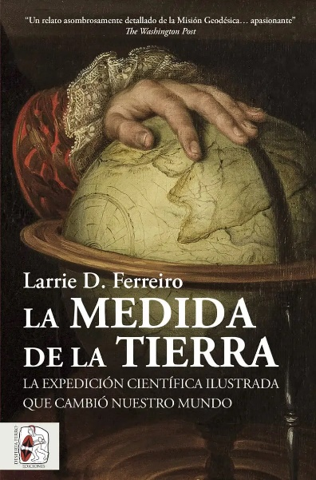
24-6-2024 – La editorial Desperta Ferro Ediciones publica La medida de la Tierra. La expedición científica ilustrada que cambió nuestro mundo, de Larrie D. Ferreiro.

A principios del siglo XVIII, en pleno auge de la Ilustración, un insólito equipo de científicos franceses y oficiales de marina españoles –entre ellos Jorge Juan y Antonio de Ulloa– y franceses emprendió la primera expedición científica internacional del mundo, con la intención de realizar mediciones astronómicas precisas en el ecuador y resolver así uno de los misterios más antiguos de la humanidad: la verdadera forma de la Tierra. El galardonado Larrie D. Ferreiro narra por primera vez la historia completa de la Misión Geodésica al ecuador, en una época en la que Europa se debatía entre dos concepciones opuestas del mundo: los seguidores de René Descartes sostenían que la Tierra se alargaba hacia los polos, mientras que Isaac Newton defendía que era achatada. Una nación que pudiera determinar con precisión la forma del planeta podría navegar con seguridad por sus océanos y proporcionar enormes ventajas militares. Conscientes, Francia y España organizaron una expedición conjunta al virreinato de Perú, provista de los más avanzados equipos topográficos y astronómicos, con el fin de medir un grado de latitud en el ecuador que, comparado con otras mediciones, revelaría la forma de la Tierra. Sin embargo, lo que desde los lejanos gabinetes científicos de París y Madrid parecía un sencillo ejercicio científico, se vio empañado por una serie de catástrofes imprevistas, y los expedicionarios vieron su misión amenazada por un terreno tan exigente como son la cordillera de los Andes o las selvas ecuatoriales, una población nativa profundamente recelosa y su propia arrogancia. Un apasionante relato que entreteje aventura, historia política y ciencia, para narrar la mayor expedición científica de la Ilustración a través de los ojos de los hombres que la llevaron a cabo, pioneros que superaron tremendas adversidades con el objetivo de discernir la forma de nuestro mundo y sentar, además, los cimientos para la cooperación científica a escala mundial.


Larrie D. Ferreiro se doctoró en Historia de la Ciencia y Tecnología en el Imperial College de Londres. En la actualidad, es profesor de historia e ingeniería en la George Mason University de Virginia y en el Stevens Institute of Technology de New Jersey. Durante más de 40 años ha servido en la Marina de Estados Unidos. Fue finalista del Premio Pulitzer en Historia con Hermanos de armas. La intervención de España y Francia que salvó la Independencia de los EE.UU. (Desperta Ferro Ediciones, 2019).
En librerías el miércoles 26 de junio. Pincha en este enlace para obtener más información sobre la obra y aquí para consultar nuestro Catálogo de publicaciones.
Contacto y entrevistas:
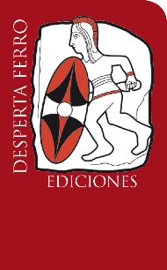
Guillermo Escribano Jara - Comunicación
Tel. 616 404 434 - comunicacion@despertaferro-ediciones.com
NOTA DE PRENSA
wwww.despertaferro-ediciones.com

www.despertaferro-ediciones.com

www.despertaferro-ediciones.com

